wmsPDA端项目介绍
1.使用的技术
项目使用DCloud 官网的5+app技术加上vue框架混合开发。
- 开发环境
项目开发环境使用的nodeJS的npm搭建的vue-cli脚手架工具，在安装webpack，使用webpack初始化vue项目。

项目名称 | 当前版本 | Nodejs | Vue-cli | webpack | IDE
Wms | v2.0.4.9.4 | 8.5.0 | 2.9.6 | ^3.6.0 | Visual Studio Code + HBuilderX
wms国内测试 | v2.0.4.9.7
wmsEn | v1.2.1
wmsE测试 | v1.2.2.1

- 如何打包
1.当你需要打包的时候，首先使用在Visual Studio Code项目终端使用npm run build进行打包，打包完成后会在项目根目录下dist文件生成打包好的文件。
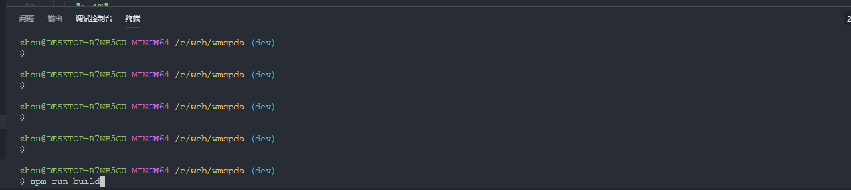
- 复制dist下的所有文件
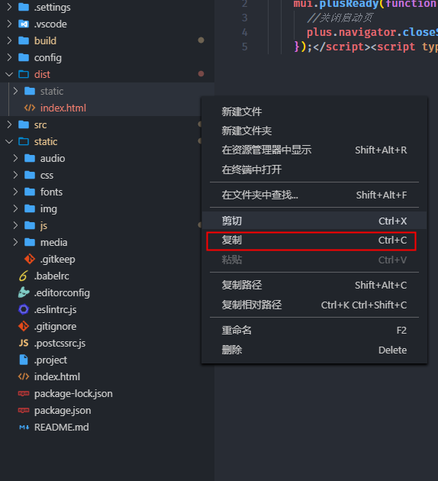
- 然后打开 HBuilderX把dist下的所有文件放到对应5+app项目的根目录下。
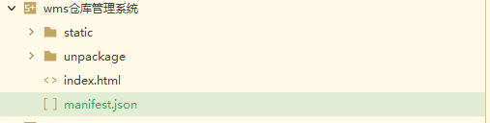
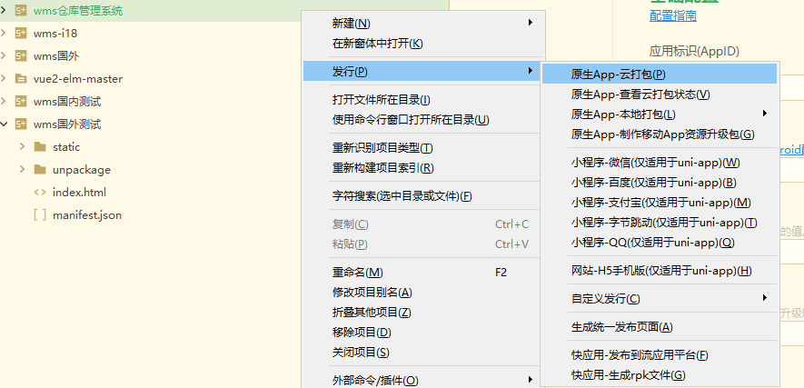
- 然后右键点击项目名称，选择发行->原生APP-云打包。如果是wgt格式选择>原生APP-制作移动APP资源升级包

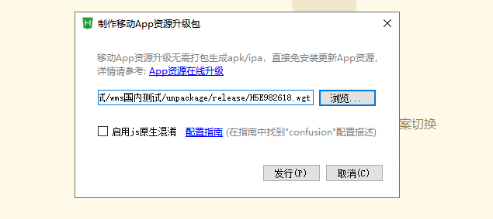
- 制作完成后会在对应的目录生成文件，app云打包成功则会返回下载地址
- 如何更新
更新一般使用差量更新的方式既打包时选择制作移动APP资源升级包
!注意,每次更新前需要去HBuilderX对应的项目下的manifest.json文件更改版本号,不能与上一个版本号一样,如果添加了新的模块权限，则需要整包更新上传APK格式而不是wgt格式
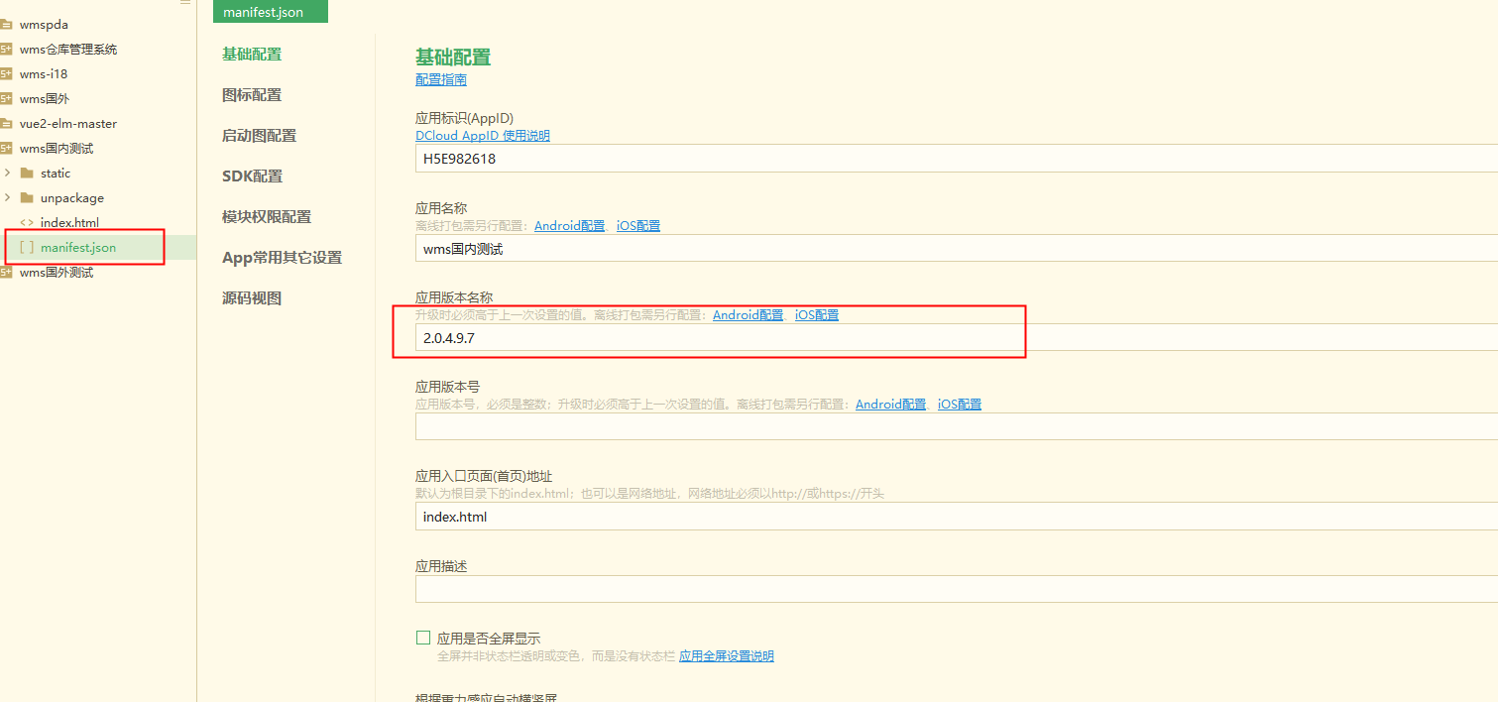
- 首先登录对应环境的wms系统后台(正式环境或者测试环境)
国内测试：http://test.wms.wangoon.cn/member/index/login
国内正式：http://wms.wangoon.cn
国外测试：http://test.wms-i18.wangoon.cn
国外正式：http://wms.wangoon.com/
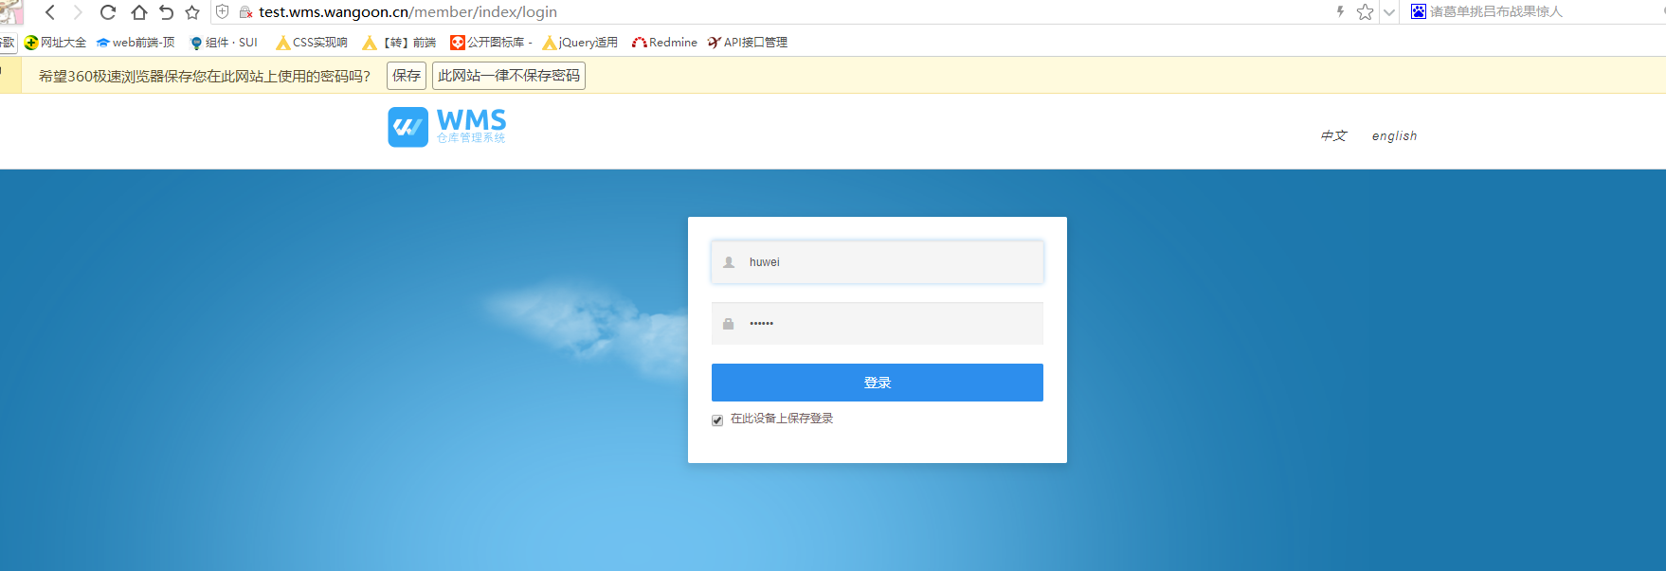
- 登录后点击系统左侧菜单wms工具->上传PDA更新包
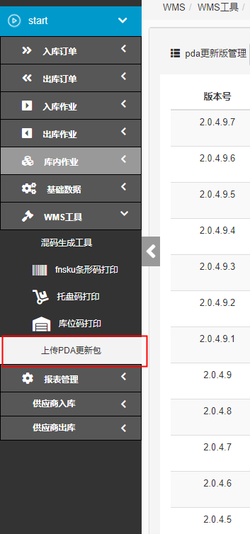
- 点击上传
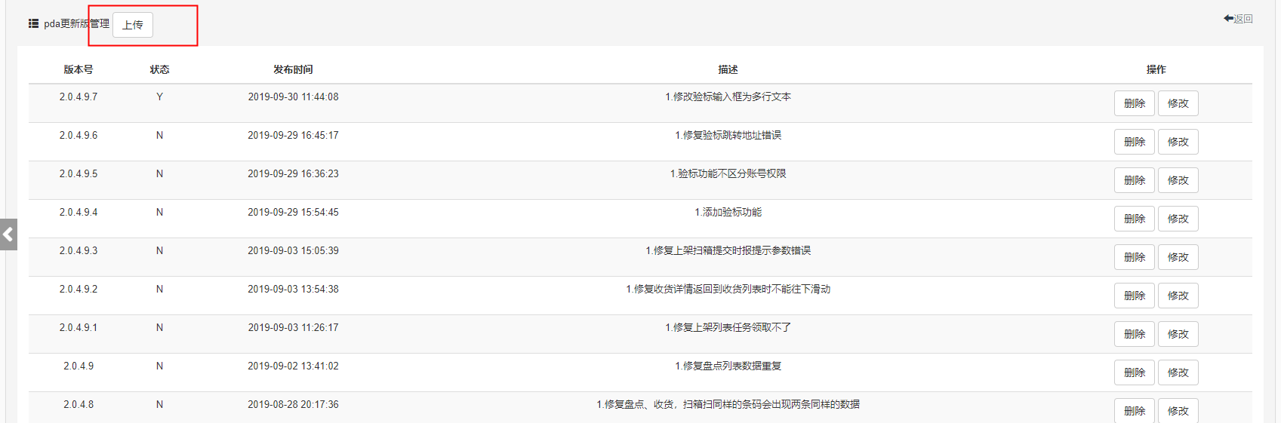
4.填写版本号(需要与manifest.json文件的版本号一致)，选择上传的更新文件只支持wgt、app、wgtu格式的文件。然后填写这次版本更新的内容，点击确认提交提示成功后列表会增加一条新的数据。状态为Y的代表是最新的，PDA更新会使用状态为Y的更新包。
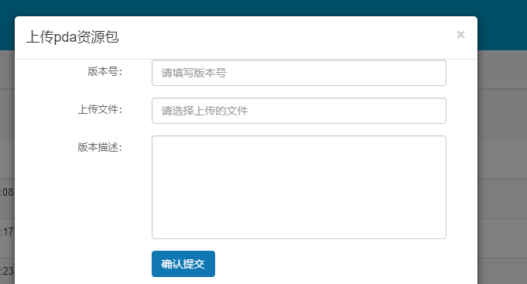

- 随后PDA首页会提示更新,点击立即更新则会下载资源包进行更新。如果报错可以到https://ask.dcloud.net.cn/explore/(dcloud社区)搜索对应的问题都会有答案。

